学号 P21714001 专业 计算机英才班 姓名 刘峰

实验日期 **2019.10.1**  教师签字 成绩

实验报告

【实验名称】 最简单的C 程序设计

【实验目的】

**掌握C语言中使用最多的一种语句——赋值语句的使用方法。**

**掌握各种类型数据的输入输出的方法，能正确使用各种格式转换符。**

【实验原理】

**C语言基础知识**

【实验内容】

**1 编写程序**

**题目为：设圆半径r=1.5，圆柱高h=3，求圆周长、圆面积、圆球表面积、圆球体积、圆柱体积。用scanf 输入数据，输入计算结果。输出时要有文字说明，取小数点后两位数字。**

#include <stdio.h>

#include <stdlib.h>

#define pi 3.1415926

int main()

{

double r=1.5;

double h=3;

double new_r,new_h;

double circumference=0;

double area=0;

double ball_area=0;

double ball_volume=0;

double volume=0;

circumference=2*pi*r;

area =pi*r*r;

ball_area=4*pi*r*r;

ball_volume=(4/3)*pi*r*r*r;

volume=area*h;

printf("-------------输出结果--------------------------\n");

printf("圆的周长是： %lf\n",circumference);

printf("圆的面积是： %lf\n",area);

printf("球的面积是： %lf\n",ball_area);

printf("球的体积是： %lf\n",ball_volume);

printf("圆柱体的体积： %lf\n",volume);

return 0;

}

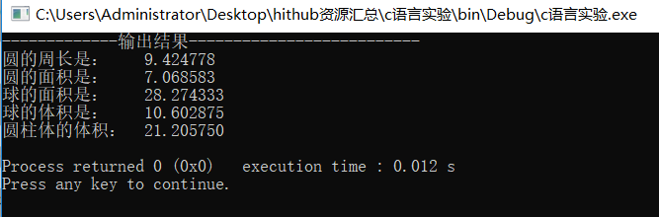

**2 编写程序**

**题目为：设圆半径r=1.5，圆柱高h=3，求圆周长、圆面积、圆球表面积、圆球积、圆柱体积。用scanf 输入数据，输入计算结果。输出时要有文字说明，取小数点后两位数字。**

#include <stdio.h>

#include <stdlib.h>

#define pi 3.1415926

int main()

{

float new_r,new_h;

scanf("%f %f",&new_r,&new_h); //数字+空格+数字

float circumference=0;

float area=0;

float ball_area=0;

float ball_volume=0;

float volume=0;

circumference=2*pi*new_r;

area =pi*new_r*new_r;

ball_area=4*pi*new_r*new_r;

ball_volume=(4/3)*pi*new_r*new_r*new_r;

volume=area*new_h;

printf("---------------------------------------\n");

printf("请输入半径r和高度h\n");

printf("圆的周长是： %.2f\n",circumference);

printf("圆的面积是： %.2f\n",area);

printf("球的面积是： %.2f\n",ball_area);

printf("球的体积是： %.2f\n",ball_volume);

printf("圆柱体的体积： %.2f\n",volume);

return 0;

}

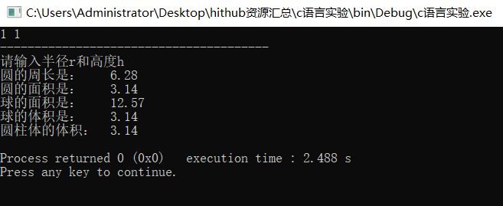

**3 编写程序，用getchar 函数读入两个字符给c1、c2，然后分别用putchar函数和printf函数输出这两个字符。上机运行程序，比较用printf和putchar 函数输出字符的特点。**

#include <stdio.h>

#include <stdlib.h>

#define pi 3.1415926

int main()

{

char c1=getchar();

char c2=getchar();

putchar(c1);

putchar(c2);

printf("\nYour puchar is %c\n",c1);

printf("Your puchar is %c\n",c2);

return 0;

}

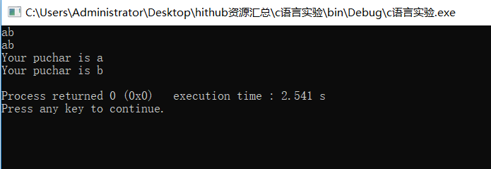

**4 由键盘任意输入圆半径，编程序求圆面积。**

#include <stdio.h>

#include <stdlib.h>

#define pi 3.1415926

int main()

{

float r;

float area;

printf(" 请输入圆的半径 ");

scanf("%f",&r);

area=pi*r*r;

printf(" 圆的面积是： %f",area);

return 0;

}

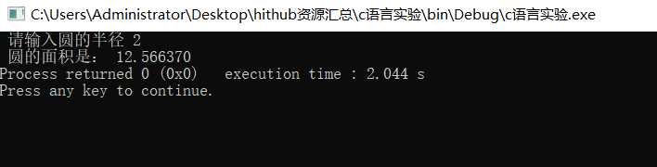

**5 编程序求任意一个数的绝对值。**

#include <stdio.h>

#include <stdlib.h>

int main()

{

int num;

scanf("%d",&num);

printf("-------求绝对值-----------------\n");

printf("%d的绝对值是：%d\n",num,absolute_num(num));

return 0;

}

int absolute_num(int num){

if(num<0){

num=~(num-1);

}

return num;

}

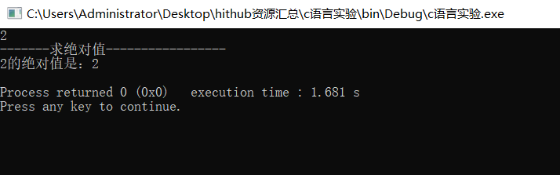

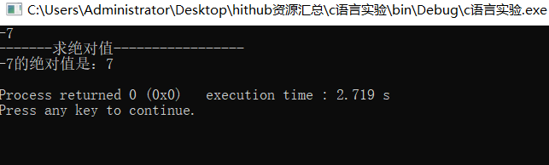

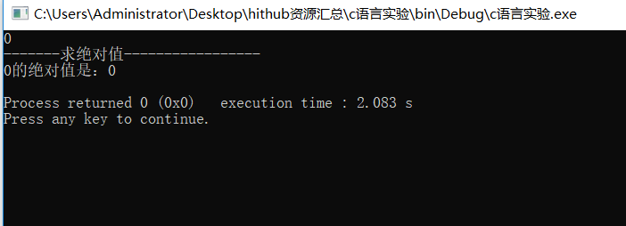

【小结或讨论】

C语言实验让我获益匪浅，对c语言有更加深入的认识。